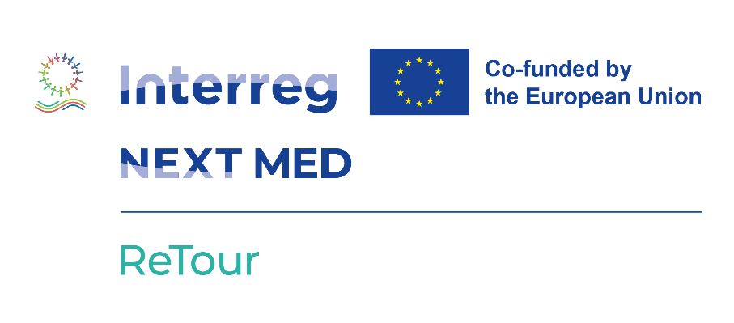
PROJECT FACTSHEET
ReTour - Building Resilient SMEs in the Tourism Industry

📋 Βασικά Στοιχεία Έργου
Τίτλος | “Building Resilient SMEs in the Tourism Industry (ReTour)”
Tαυτότητα Έργου | A_T_1.2_0485 ReTour
Πρόγραμμα | Interreg NEXT MED - Specific Objective 1.2 (RSO1.3)
Επικεφαλής Εταίρος | Εθνικό Μετσόβιο Πολυτεχνείο (ΕΜΠ)
Διάρκεια | 30 μήνες
Εταίροι | 9 εταίροι από 6 χώρες (ΕΕ + Μεσόγειος)
Γεωγραφική Κάλυψη | Ελλάδα, Κύπρος, Ιταλία, Τουρκία, Ιορδανία, Λίβανος
Τύπος Έργου | Thematic Project — EU Cohesion Policy
Ιστοσελίδα | https://www.interregnextmed.eu/project-page/retour/about/

🌊 Οι Προκλήσεις του Τουριστικού Κλάδου
Οι τουριστικές ΜΜΕ της Μεσογείου αντιμετωπίζουν πολλαπλές, διαρθρωτικές πιέσεις:
- Έντονη εποχικότητα - αδυναμία βιώσιμης λειτουργίας όλον τον χρόνο
- Κλιματική αλλαγή - ακραία καιρικά φαινόμενα που επηρεάζουν τη ζήτηση
- Γεωπολιτικές κρίσεις - αστάθεια στις αγορές της Νότιας Μεσογείου
- Ψηφιακό χάσμα - αδυναμία ενσωμάτωσης σύγχρονων τεχνολογιών
- Έλλειψη δεξιοτήτων - ανεπαρκής κατάρτιση σε ψηφιακά εργαλεία και αειφορία

💡 Η Προσέγγιση ReTour
Το ReTour προτρέπει τις επιχειρήσεις να περάσουν από μία παθητική διαχείριση κρίσεων σε ένα προληπτικό, ανθεκτικό μοντέλο λειτουργίας. Πρόκειται για μια ολοκληρωμένη παρέμβαση τεχνολογικής μετάβασης με πιλοτική εφαρμογή σε πραγματικές επιχειρήσεις - όχι απλώς ένα πρόγραμμα κατάρτισης.

⚙️ Δομή Έργου
Το ReTour υλοποιείται μέσω 5 αλληλένδετων πακέτων εργασίας (Work Packages):

- WP1 - Διαχείριση & Συντονισμός: Διακυβέρνηση, αναφορές, ποιοτικός έλεγχος
- WP2 - Επικοινωνία & Διάχυση: Δράσεις ορατότητας, ψηφιακή παρουσία, εκδηλώσεις
- WP3 - ReTour-MED Innovation Hub: Ψηφιακή πλατφόρμα καινοτομίας, Manifesto Ανθεκτικότητας, Virtual Challenges
- WP4 - Τεχνολογική Υιοθέτηση & Πιλοτικά: Needs assessment, εξατομικευμένα σχέδια, 8 πιλοτικές εφαρμογές
- WP5 - Ανθεκτικότητα & Δεξιότητες: Workshops, online courses, πιστοποιητικά κατάρτισης

🏆 Βασικά Παραδοτέα & Αντίκτυπος

Ψηφιακός Κόμβος Καινοτομίας (Innovation Hub)
Ενιαία διαδικτυακή πλατφόρμα δικτύωσης ΜΜΕ, τεχνολογικών παρόχων, ακαδημαϊκών ιδρυμάτων και φορέων πολιτικής σε επίπεδο Μεσογείου.

Εξατομικευμένα Τεχνολογικά Σχέδια
Κάθε ΜΜΕ λαμβάνει tailored technology implementation plan με AI, IoT ή Blockchain - ανάλογα με τις ανάγκες της.

8 Πιλοτικές Εφαρμογές σε 6 Χώρες
24 επιχειρήσεις συμμετέχουν σε πιλοτικά σε πραγματικές συνθήκες, παράγοντας τεκμηριωμένα case studies.

Πιστοποιητικά Κατάρτισης
Ψηφιακές δεξιότητες, αειφορία, resilience management - για εργαζόμενους και επιχειρηματίες.

Δίκτυο 60+ Οργανισμών Post-Project
Ενδυνάμωση cross-border συνεργασιών που συνεχίζονται μετά το πέρας του έργου.

🔬 Τεχνολογίες Αιχμής
- Τεχνητή Νοημοσύνη (Generative AI + Agentic AI) - analytics, διάγνωση ανθεκτικότητας
- IoT (Internet of Things) - αισθητήρες, περιβαλλοντική παρακολούθηση, smart flow management
- Blockchain - αυθεντικότητα πολιτιστικής κληρονομιάς, διαφάνεια συναλλαγών
- Knowledge Graphs - ευφυής διασύνδεση δεδομένων για στρατηγικές αποφάσεις

📬 Επικοινωνία

Communication Manager  Αναστάσιος Ζαφειρόπουλος  ΕΜΠ  Tzafeir@cn.ntua.gr  Τηλ. 6974891668 | Project Manager  Ευαγγελία Δαρατσανού  Stratigon  edar@stratigon.gr  Τηλ. 6997818561

